МИНИСТЕРСТВО ЦИФРОВОГО РАЗВИТИЯ, СВЯЗИ И МАССОВЫХ КОММУНИКАЦИЙ РОССИЙСКОЙ ФЕДЕРАЦИИ

Ордена Трудового Красного Знамени федеральное государственное бюджетное образовательное учреждение высшего образования

**«Московский технический университет связи и информатики»**

Кафедра «Информатика»

**Отчет по заданию №7**

**по дисциплине**

**«Численные методы»**

Выполнил: студент гр. БЭИ2202

Кулешов А. С.

Вариант 16.

Проверил: доц. каф. «Информатика»

Мацкевич А. Г.

Москва, 2023 г.

1. **Задание для решения задачи многомерной оптимизации:**

* функция – $f(x,y) = 6 x^{2} + 4 y^{2} – 5 x + 3 y –13$
* метод оптимизации для «ручного расчета» - значение параметра **p=3**;
* метод оптимизации для расчета на ПК – значение параметра t=1.

1. **Проверка существования минимума функции**

Известно, что всякий глобальный минимум выпуклой функции является одновременно и локальным.

Проверим, что функция $f(x,y) = 6 x^{2} + 4 y^{2} – 5 x + 3 y –13$ является выпуклой на множестве R.

**Матрица Гессе** для функции $f(x,y) = 6 x^{2} + 4 y^{2} – 5 x + 3 y –13$:

$$G\left(x,y\right)=\begin{matrix}12 & 0 \\ 0 & 8\end{matrix}$$

а угловые миноры:

$∆_{1}=12>0,∆_{2}= 12*8>0$.

Таким образом, функция  - выпуклая на множестве R**.**

1. **Решение задачи многомерной оптимизации аналитическим методом**

Необходимые условия существования точки экстремума:



$$12x-5=0$$

$$8y+3=0$$

Откуда $x^{*}=\frac{5}{12}=0.4166, y^{*}= -\frac{3}{8}=-0.375$

$$f^{*}\left(0.4166,-0.375\right)= -14.6042$$

1. **Начальная точка итерационного процесса численного решения задачи многомерной оптимизации**

Выберем начальную точку спуска - $x_{0}=y_{0}=1$.

1. **Пример выполнения 1-й итерации методом наискорейшего спуска (НСА):**

$$Ф=6 a^{2} + 4 b^{2} – 5 a + 3 b –13, a=\left(x-λ*\left(12x-5\right)\right), b=(y-λ*\left(8y+3\right))$$

$$Ф= -13 - 5 x + 6 x^2 + 3 y + 4 y^2 - 34 λ + 120 x λ - 144 x^2 λ - 48 y λ - 64 y^2 λ + 186 λ^2 - 720 x λ^2 + 864 x^2 λ^2 + 192 y λ^2 + 256 y^2 λ^2$$

$$Ф_{λ}^{'}=2 \left(-17 + x \left(60 - 720 λ\right)+ 186 λ + 24 y \left(-1 + 8 λ\right)+ 32 y^{2}\left(-1 + 8 λ\right)+ 72 x^{2}\left(-1 + 12 λ\right)\right)=0$$

$$λ = \frac{(17 - 60 x + 72 x^2 + 24 y + 32 y^2)}{(186 - 720 x + 864 x^2 + 192 y + 256 y^2)}$$

**Пример выполнения 3-х итерации по методу НСА:**

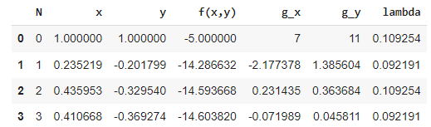

После 3-х итераций: Xmin=0.410668, ymin=-0.3692, f=-14.6038**.**

**Пример выполнение 3-х итерации по методу ГДШ:**

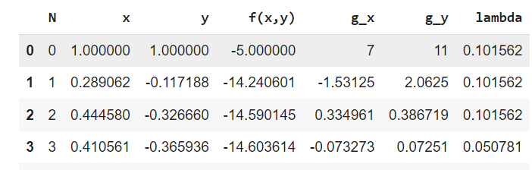

После 3-х итераций: Xmin=0.410561, ymin=-0.3659, f=-14.6036**.**

1. **Построение траектории поиска минимума методами НСА и ГДШ.**

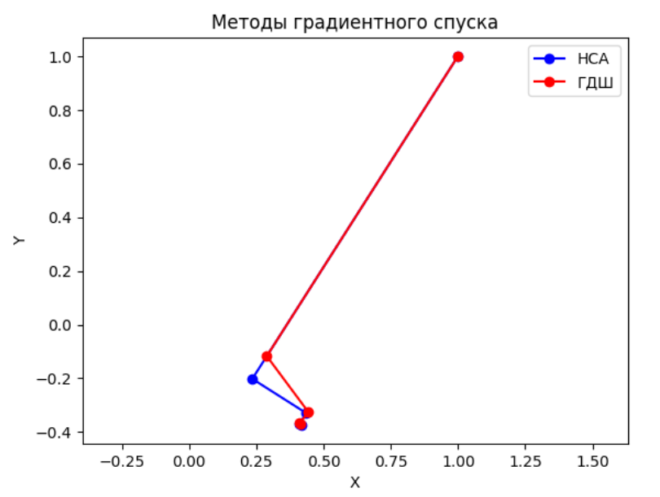

Траектории методов НСА и ГДШ. Оба метода начинают в (1;1)

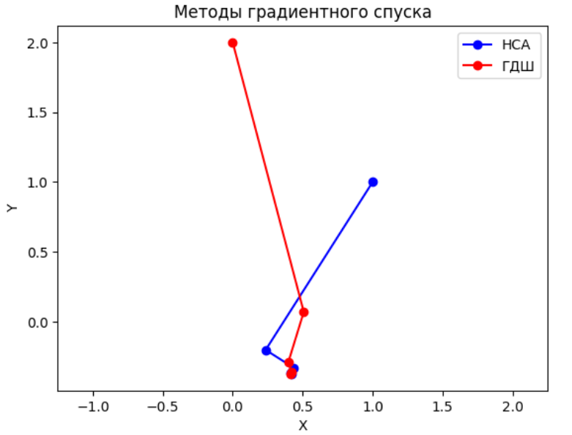

НСА - (1;1), ГДШ – (2,0)

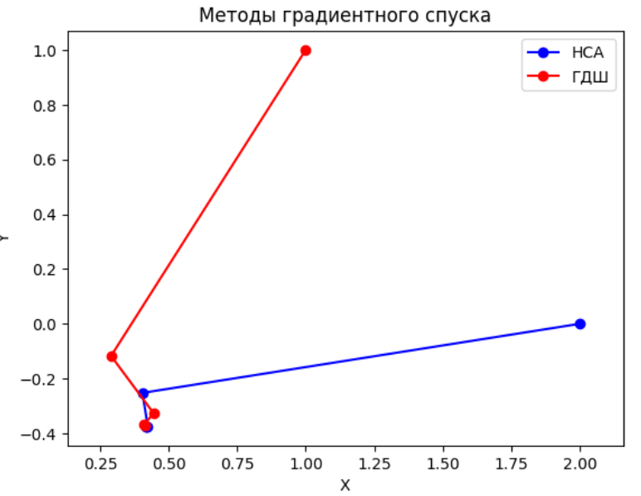

НСА – (2;0), ГДШ – (1;1)

Был использован ЯП Python.

# Определение функции

def func(x, y):

    return 6 * x**2 + 4 * y**2 - 5 * x + 3 * y - 13

# Определение градиента функции

def grad(x, y):

    return (12 * x - 5, 8 * y + 3)

# Начальная точка

x0, y0 = 1, 1

# Количество итераций

num_iterations = 5

import math

# Наискорейшего дробления шага

def lambda_f_NSA(x,y):

  return (17 - 60*x + 72*x**2 + 24*y + 32*y**2)/(186 - 720*x + 864*x**2 + 192*y + 256*y**2)

# Градиентного дробления шага

def lambda_f_GDSH(x,y, guess = 13):

  gradient = grad(x, y)

  x1 = x - guess * gradient[0]

  y1 = y - guess * gradient[1]

  if func(x,y) - func(x1,y1) >= (guess/2)*(gradient[0]**2 + gradient[1]**2):

    return guess

  return lambda_f_GDSH(x,y, guess/2)

data = {

    'N': [],

    'x': [],

    'y': [],

    'f(x,y)': [],

    'g_x': [],

    'g_y': [],

    'lambda': []

}

functions = [lambda_f_NSA, lambda_f_GDSH]

for func_ in functions:

  if func_ == lambda_f_NSA:

    x0, y0 = 1, 1

  else:

    x0, y0 = 1, 1

  for i in range(num_iterations):

      print(x0,y0)

      data['N'].append(i)

      data['x'].append(x0)

      data['y'].append(y0)

      data['f(x,y)'].append(func(x0,y0))

      gradient = grad(x0, y0)

      step_size = func_(x0,y0) # lambda_f_NSA(x0,y0) для метода НСА, для ГДШ 13

      data['g_x'].append(gradient[0])

      data['g_y'].append(gradient[1])

      data['lambda'].append(step_size)

      x0 -= step_size * gradient[0]

      y0 -= step_size * gradient[1]

  data['g_x'][-1] = "-"

  data['g_y'][-1] = "-"

  data['lambda'][-1] = "-"

import pandas as pd

# Создаем DataFrame из словаря

df = pd.DataFrame(data)

styled_df = df.style.set_properties(**{'background-color': 'black', 'color': 'white'})

# Вывод найденного минимума

minimum = func(x0, y0)

print(minimum)

df

import matplotlib.pyplot as plt

plt.plot(data['x'][:num_iterations], data['y'][:num_iterations], marker='o', linestyle='-', color='blue', label='НСА')

plt.plot(data['x'][num_iterations:], data['y'][num_iterations:], marker='o', linestyle='-', color='red', label='ГДШ')

plt.xlabel('X')

plt.ylabel('Y')

plt.axis('equal')

plt.legend()

plt.title('Методы градиентного спуска')

df